Kretingos mokykla – darželis ,,Žibutė‘‘

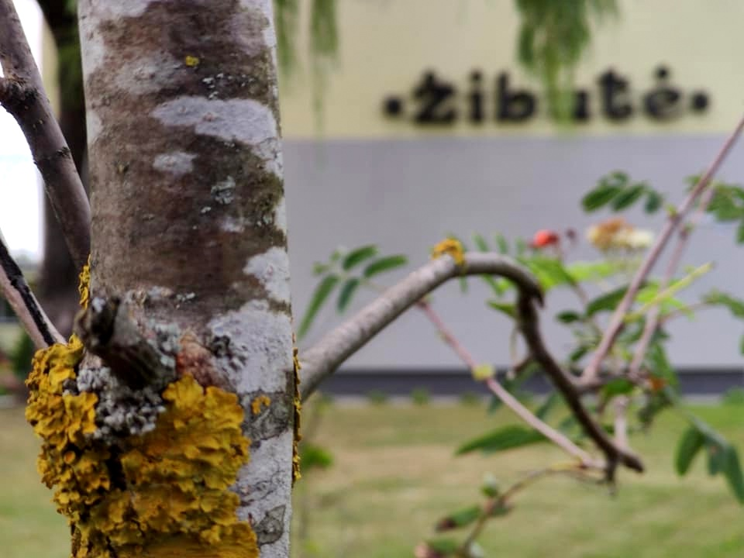

PUMPURĖLIŲ
PAŠNABŽDUKAS

38 nr.
2022 – 06 – 30
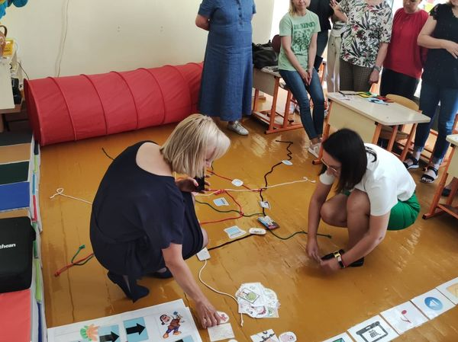
Šiais mokslo metais suorganizuotas trečiasis susitikimas su STEAM ambasadorėmis Lietuvoje - Laura Trepekaitė-Bajoriūnė ir Mireta Visockienė. Šį kartą lektorės pasidalijo STEAM ugdymo patirtimi Čekijoje. Nuoširdžiai dėkojame mūsų STEAM mokytojoms už sistemingą pedagogų kompetencijų auginimą.
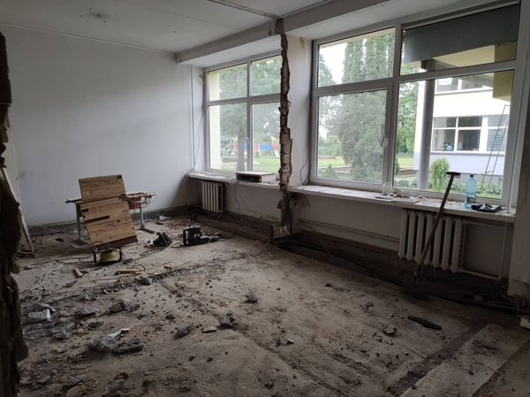
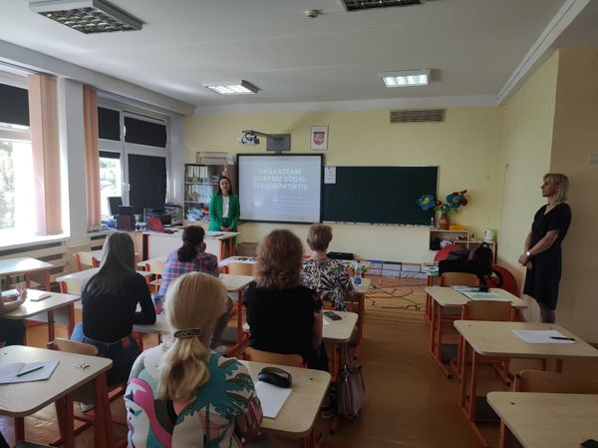
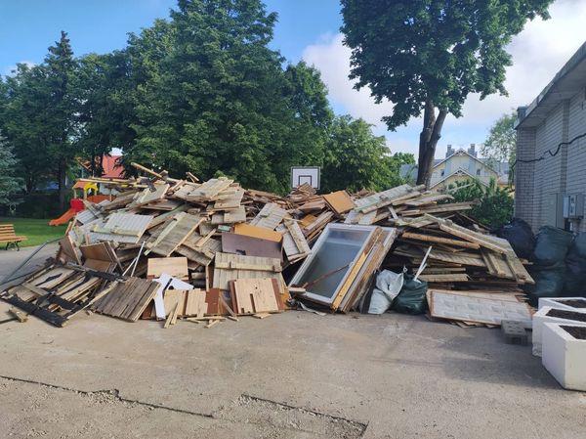

Renovacija "Žibutėje" jau įsibėgėjo…

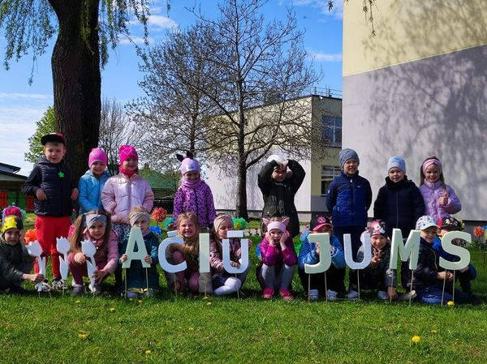
Štai ir prabėgo 2021-2022 m. m. Jie buvo labai prasmingi ir turtingi pasiekimais. Tariame "Ačiū jums" "Žibutės" vaikai, už tai, kad pavyzdingai lankėte darželį ir mokyklą, kad stengėtės gerai mokytis, pavyzdingai elgtis, garsinote "Žibutės" vardą rajone ir respublikoje, už tai, kad buvote žaismingi, mandagūs ir draugiški. "Ačiū jums" tėveliai, kad pasitikite, bendraujate ir bendradarbiaujate, visada esate tolerantiški, supratingi, ugdote kartu. "Ačiū jums" mokytojai, už geranoriškai priimamus iššūkius, žinias ir kompetencijas. "Ačiū jums" "Žibutės" draugai už tai, kad pastebite ir įvertinate mūsų pastangas, kad visada ir visur mus palaikote. Tegu jus kiekvieną aplanko šilta, rami, gerų įspūdžių pilna vasara.
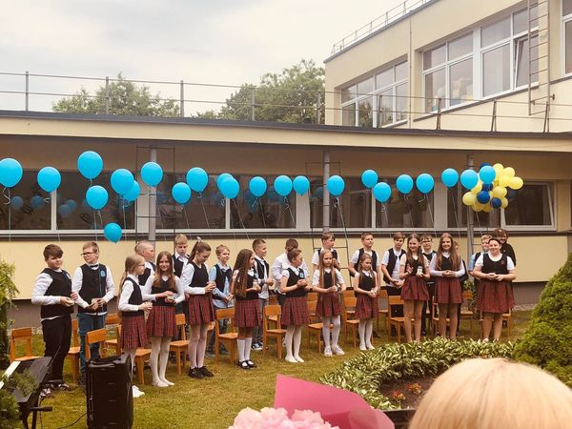
Išlydėjome XXIX ketvirtokų laidą. Linkime sėkmingai tęsti mokslų kelionę.
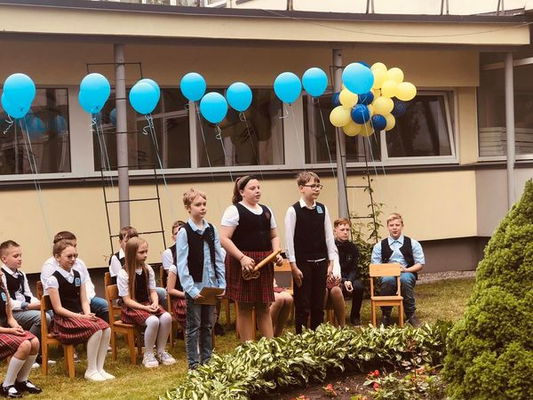

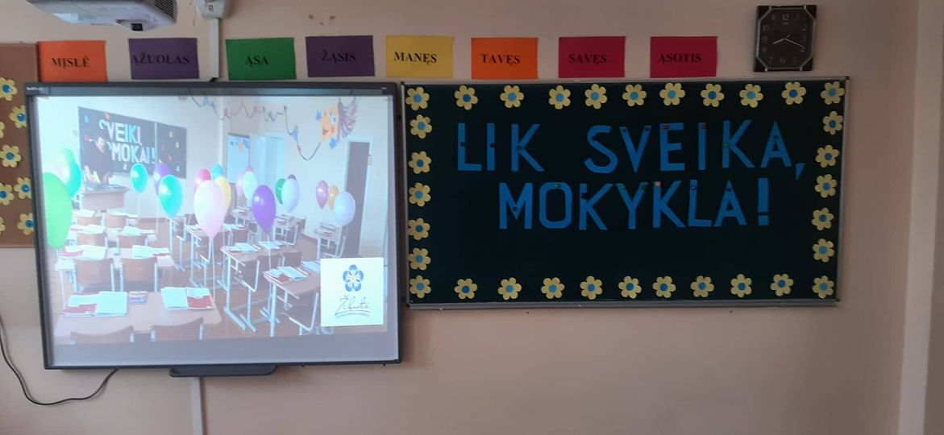
Šiuos vaizdus skiria ketveri metai. Šiandien išlydime ketvirtokus.

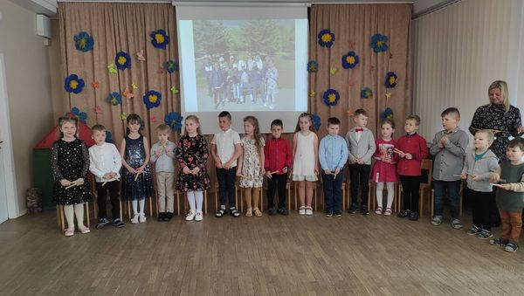
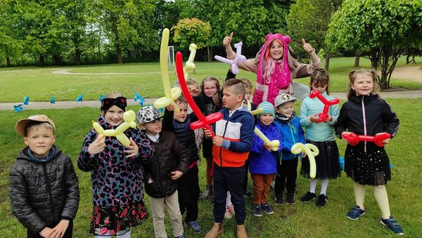
Gegužės paskutinę dieną "Pelėdžiukų" grupės vaikai atsisveikino su darželiu. Prisiminimui padovanojo ir mokyklos-darželio sode pasodino geltonąjį ir raudonąjį serbentus. Šoko paskutinį darželio valsą, deklamavo eilėraščius, vaidino, žaidė įvairius žaidimus lauke. Buvo labai linksma ir tuo pačiu liūdna, kad palieka, kai kuriuos grupės draugus. Sėkmės mokslo pasaulyje. Mokytojos Nijolė, Silva ir Erika

Gegužės 31 d. mūsų mokyklos antros ir trečios klasės mokiniai dalyvavo Klaipėdos valstybinės kolegijos Verslo fakulteto Pedagogikos katedros renginyje "Sukurkime STEAM pasaulį kartu", skirtame Vaikų gynimo dienai paminėti. Mokiniai dalyvavo net keturiose veiklose, kurios vyko menų, matematikos, technologijų ir gamtos mokslų laboratorijose. Vaikams visos veiklos labai patiko. Grįžome puikios nuotaikos ir kupini naujų idėjų tolimesnėms STEAM veikloms mokykloje. Dėkojame Klaipėdos kolegijos dėstytojams Pedagogikos katedra, o ypač dėstytojai Sandrai Bradauskienei, ir studentams už įdomų ir labai naudingą renginį, bendradarbiavimą. Mokytojos Daiva ir Alma
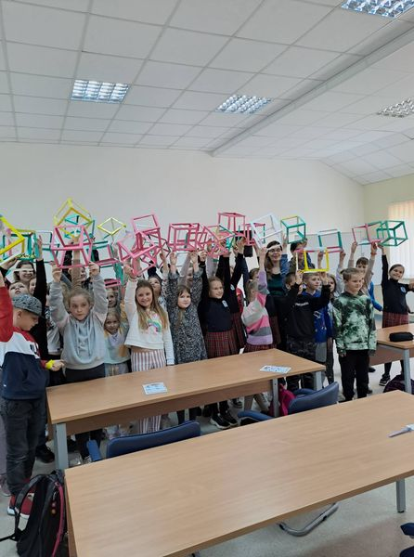
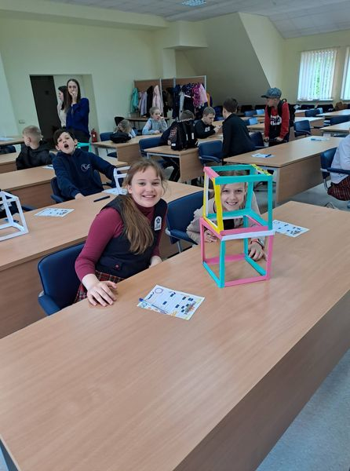
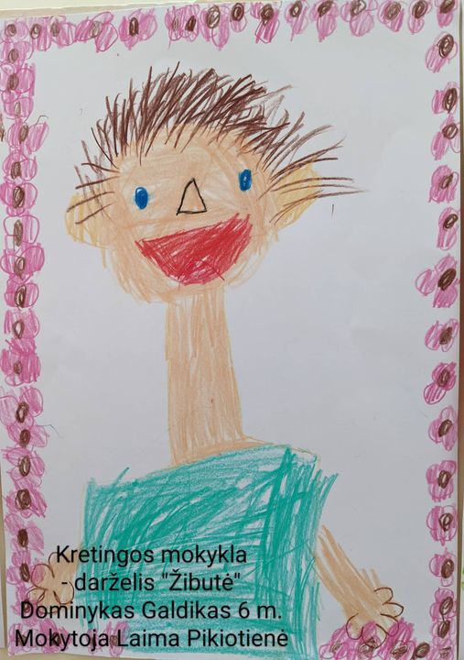

"Kačiukų" grupės ugdytinis Dominykas Galdikas dalyvavo Panevėžio lopšelio - darželio "Papartis" organizuotoje respublikinėje ikimokyklinio ir priešmokyklinio amžiaus vaikų virtualioje kūrybinių darbų parodoje "Su meile tėčiui". Mokytoja Laima

Ugdome būsimuosius Lietuvos gynėjus. Šiandien Žibutėje vyko karinės pratybos, kurias organizavo Klaipėdos karo prievolės ir komplektavimo tarnybos pareigūnai. Mokiniai buvo supažindinti su kario profesija ir išbandė savo jėgas kliūčių ruože. Pasibaigus pratyboms skani buvo kareiviška košė. Logopedė Rolanda ir mokytoja Rūta
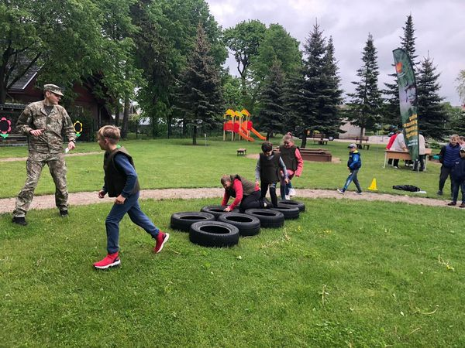
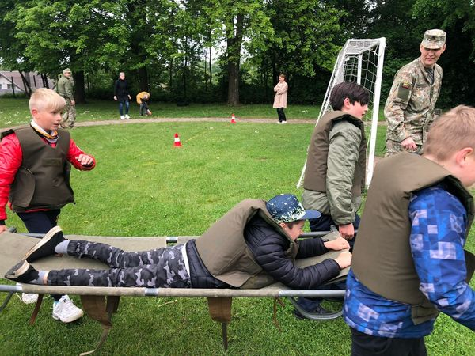

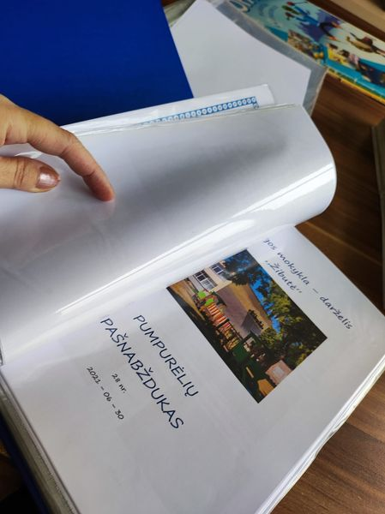
Šiandien bibliotekoje atsisėdusi dar kartą peržvelgiau nuo 2019 – ųjų iki šių metų išsaugotas mūsų bendruomenės akimirkas. Kiek daug pas mus vyksta gražių dalykų! Tikrai daug atrasta ir pažinta. Puiki dirva, kurioje prigyja viskas, kas į ją sėjama su meile, nors čia išties nedaug sutilpo. Man tikrai, o gal ir kitiems bus įdomu sugrįžti ir vėliau. Pati saugau iš jaunystės žurnalų bei laikraščių iškarpas, kuriose yra įprasmintos būtent tuo metu reikšmingos gyvenimo detalės. Ir dabar įdomu. Malonumas yra kurti, saugoti ir dalintis. Taip pat akims šviesiau, jaukiau, palaimingiau...
Neužpūsk, vėjau, to jausmo, kai galiu džiaugtis, negesinki žibinto! Manau, tai kilnu, svarbiausia – būti atsigręžus į Šviesą ir įvertinti tai, kas slypi tavyje.
Netruks prabėgti vasara, o kokia viliojanti ateitis, kada viskas kinta... Nauji patyrimai, ištvermės reikalaujantis kopimas į kalną...Svarbiausia – mylėti ir dalyti save, kaip šaltinis savo vandenį. Svarbu gelmė, pastangos, o rezultatai – Dievo rankose. Šiek tiek pailsėsiu, kad atgaivintų gerumo spinduliai.
Linkiu ir jums patirti būties pilnatvę, kuo daugiau saulės spindulių, čiulbančių paukščių muzikos, medumi kvepiančių liepų, žydinčių gėlių, grožio žavesio. Aušra

